Ontbijt & wandeling

Zondag 12 februari 2023

8u30 ontbijt in hotel Ensõ

Elizabetlaan 185 te Knokke
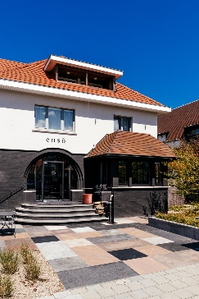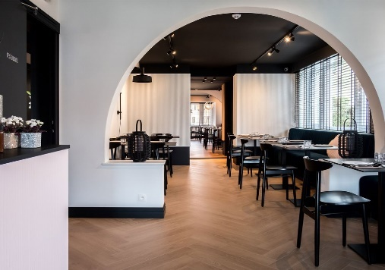

11u wandeling met gids in ’t Zwin

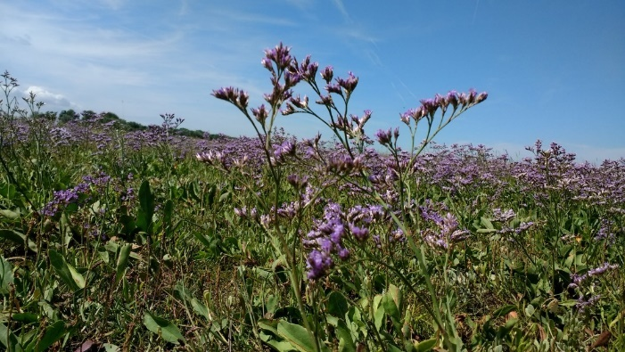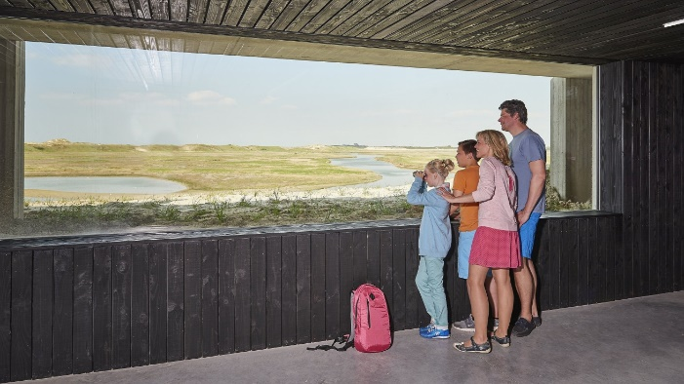
Inschrijven via onze gekende website: Home | Kiwanis Knokke Zoute
Prijs ontbijt: (breakfast menu): 24 €/pp
Prijs wandeling: 12 €/pp + 80 € voor de gids (te verdelen over deelnemers)
Wandeling duurt ongeveer 2 uur
Rubberen laarzen of waterdichte schoenen worden sterk aangeraden
(Enkel ontbijt of wandeling? Inschrijven via de site en laten weten via mail naar Marc Loeys)

